 |  | S  TG/267/1  ORIGINAL: Inglés  FECHA: 2011-10-20
UNIÓN INTERNACIONAL PARA LA PROTECCIÓN DE LAS OBTENCIONES VEGETALES
GINEBRA

 | BUGANVILLA  Código UPOV: BOUGA  Bougainvillea Comm. Ex Juss. | *

DIRECTRICES

PARA LA EJECUCIÓN DEL EXAMEN

DE LA DISTINCIÓN, LA HOMOGENEIDAD Y LA ESTABILIDAD

Nombres alternativos:*

Nombre botánico | Inglés | Francés | Alemán | Español
Bougainvillea Comm. Ex Juss., Bougainvillea Comm. | Bougainvillea | Bougainvillée, Bougainvillier | Bougainvillee | Bugambilia, Buganvilla

La finalidad de estas directrices (“directrices de examen”) es elaborar los principios que figuran en la Introducción General (documento TG/1/3) y sus documentos TGP conexos, con objeto de que sirvan de orientación práctica y detallada para el examen armonizado de la distinción, homogeneidad y estabilidad (DHE) y en particular, para identificar los caracteres apropiados para el examen DHE y producir descripciones armonizadas de variedades.

DOCUMENTOS CONEXOS

Estas directrices de examen deberán leerse en conjunción con la Introducción General y sus documentos TGP conexos.

ÍNDICE Página

1. Objeto de estas directrices de examen 3
2. Material necesario 3
3. Método de examen 3
3.1 Número de ciclos de cultivo 3
3.2 Lugar de ejecución de los ensayos 3
3.3 Condiciones para efectuar el examen 3
3.4 Diseño de los ensayos 4
3.5 Ensayos adicionales 4
4. Evaluación de la distinción, la homogeneidad y la estabilidad 4
4.1 Distinción 4
4.2 Homogeneidad 5
4.3 Estabilidad 6
5. Modo de agrupar las variedades y organización de los ensayos en cultivo 6
6. Introducción a la tabla de caracteres 7
6.1 Categorías de caracteres 7
6.2 Niveles de expresión y notas correspondientes 7
6.3 Tipos de expresión 8
6.4 Variedades ejemplo 8
6.5 Leyenda 8
7. Table of Characteristics/Tableau des caractères/Merkmalstabelle/Tabla de caracteres 9
8. Explicaciones de la tabla de caracteres 17
8.1 Explicaciones relativas a varios caracteres 17
8.2 Explicaciones relativas a caracteres individuales 17
9. Bibliografía 23
10. Cuestionario Técnico 24

Objeto de estas directrices de examen
Las presentes directrices de examen se aplican a todas las variedades de Bougainvillea Comm. Ex Juss.

Material necesario
2.1 Las autoridades competentes deciden cuándo, dónde y en qué cantidad y calidad se deberá entregar el material vegetal necesario para la ejecución del examen de la variedad. Los solicitantes que presenten material procedente de un país distinto de aquel en el que se efectuará el examen, deberán asegurarse de que se han cumplido todas las formalidades aduaneras y fitosanitarias.

2.2 La cantidad mínima de material vegetal que ha de entregar el solicitante deberá ser de:

10 plantas

2.3 El material vegetal proporcionado deberá presentar una apariencia saludable y no carecer de vigor ni estar afectado por enfermedades o plagas importantes.

2.4 El material vegetal deberá estar exento de todo tratamiento que afecte la expresión de los caracteres de la variedad, salvo autorización en contrario o solicitud expresa de las autoridades competentes. Si ha sido tratado, se deberá indicar en detalle el tratamiento aplicado.

Método de examen

3.1 Número de ciclos de cultivo

La duración mínima de los ensayos deberá ser normalmente de un único ciclo de cultivo.

3.2 Lugar de ejecución de los ensayos

Normalmente los ensayos deberán efectuarse en un sólo lugar. En el documento TGP/9 “Examen de la distinción” se ofrece orientación respecto de los ensayos realizados en más de un lugar.

3.3 Condiciones para efectuar el examen

3.3.1 Se deberán efectuar los ensayos en condiciones que aseguren un desarrollo satisfactorio para la expresión de los caracteres pertinentes de la variedad y para la ejecución del examen.

3.3.2 Observación del color a simple vista

Ya que la luz del día es variable, las valoraciones del color establecidas frente a una carta de colores deberán realizarse en una habitación apropiada utilizando luz artificial, o a mediodía en una habitación sin luz solar directa. La distribución espectral de la fuente luminosa que constituye la luz artificial deberá estar en conformidad con la Norma CIE de Luz Preferida D 6500 y debe ajustarse a los límites de tolerancia establecidos por la Norma Británica (British Standard) 950, Parte I. Estas valoraciones se deberán efectuar con la planta colocada sobre un fondo blanco. La carta de colores y la versión de la carta de colores utilizada deberán indicarse en la descripción de la variedad.

3.4 Diseño de los ensayos

3.4.1 Cada ensayo deberá tener por finalidad la obtención de al menos 10 plantas.

3.4.2 Los ensayos deberán concebirse de tal manera que se permita la extracción de plantas o partes de plantas para efectuar medidas y conteos, sin perjudicar las observaciones ulteriores que deberán efectuarse hasta el final del ciclo de cultivo.

3.5 Ensayos adicionales
Se podrán efectuar ensayos adicionales para estudiar caracteres pertinentes.

Evaluación de la distinción, la homogeneidad y la estabilidad

4.1 Distinción

4.1.1 Recomendaciones generales
Es de particular importancia para los usuarios de estas directrices de examen consultar la Introducción General antes de tomar decisiones relativas a la distinción. Sin embargo, a continuación se citan una serie de aspectos que han de tenerse en cuenta en las directrices de examen.

4.1.2 Diferencias consistentes

Las diferencias observadas entre variedades pueden ser tan evidentes que no sea necesario más de un ciclo de cultivo. Asimismo, en algunas circunstancias, la influencia del medio ambiente no reviste la importancia suficiente como para requerir más de un único ciclo de cultivo con el fin de garantizar que las diferencias observadas entre variedades son suficientemente consistentes. Una manera de garantizar que una diferencia en un carácter, observada en un ensayo en cultivo, sea lo suficientemente consistente es examinar el carácter en al menos dos ciclos de cultivo independientes

4.1.3 Diferencias claras
Determinar si una diferencia entre dos variedades es clara depende de muchos factores y, para ello se tendría que considerar, en particular, el tipo de expresión del carácter que se esté examinando, es decir, si éste se expresa de manera cualitativa, cuantitativa o pseudocualitativa. Por consiguiente, es importante que los usuarios de estas directrices de examen estén familiarizados con las recomendaciones contenidas en la Introducción General antes de tomar decisiones relativas a la distinción.

4.1.4 Número de plantas / partes de plantas que se ha de examinar
Salvo indicación en contrario, a los efectos de la distinción, todas las observaciones de plantas individuales deberán efectuarse en 9 plantas o partes de cada una de las 9 plantas, y cualquier otra observación se efectuará en todas las plantas del ensayo, sin tener en cuenta las plantas fuera de tipo.

4.1.5 Método de observación

El método recomendado para observar los caracteres a los fines del examen de la distinción se indica en la segunda columna de la tabla de caracteres mediante la siguiente clave (véase el documento TGP/9 “Examen de la distinción”, sección 4 “Observación de los caracteres”):

MG: medición única de un grupo de plantas o partes de plantas
MS: medición de varias plantas o partes de plantas individuales
VG: evaluación visual mediante una única observación de un grupo de plantas o partes de plantas
VS: evaluación visual mediante observación de varias plantas o partes de plantas individuales

Tipo de observación visual (V) o medición (M)

La observación “visual” (V) es una observación basada en la opinión del experto. A los fines del presente documento, por observación “visual” se entienden las observaciones sensoriales de los expertos y, por lo tanto, también incluye el olfato, el gusto y el tacto. La observación visual comprende además las observaciones en las que el experto utiliza referencias (por ejemplo, diagramas, variedades ejemplo, comparación por pares) o gráficos no lineales (por ejemplo, cartas de colores). La medición (M) es una observación objetiva que se realiza frente a una escala lineal calibrada, por ejemplo, utilizando una regla, una báscula, un colorímetro, fechas, recuentos, etc.

Tipo de registro(s): un grupo de plantas (G) o plantas individuales (S)

A los fines de la distinción, las observaciones pueden registrarse mediante una observación global de un grupo de plantas o partes de plantas (G) o mediante observaciones de varias plantas o partes de plantas (S) por separado. En la mayoría de los casos, la observación del tipo “G” proporciona un único registro por variedad y no es posible ni necesario aplicar métodos estadísticos en un análisis planta por planta para la evaluación de la distinción.

Para los casos en que en la tabla de caracteres se indica más de un método de observación de los caracteres (p. ej. VG/MG), en la Sección 4.2 del documento TGP/9 se ofrece orientación sobre la elección de un método apropiado.

4.2 Homogeneidad
4.2.1 Es particularmente importante que los usuarios de estas directrices de examen consulten la Introducción General antes de tomar decisiones relativas a la homogeneidad. Sin embargo, a continuación se citan una serie de aspectos que han de tenerse en cuenta en las directrices de examen.

4.2.2 Para la evaluación de la homogeneidad, deberá aplicarse una población estándar del 1% y una probabilidad de aceptación del 95%, como mínimo. En el caso de un tamaño de muestra de 10 plantas, se permitirá una planta fuera de tipo.

4.3 Estabilidad

4.3.1 En la práctica no es frecuente que se realicen exámenes de la estabilidad que brinden resultados tan fiables como los obtenidos en el examen de la distinción y la homogeneidad. No obstante, la experiencia ha demostrado que en muchos tipos de variedades, cuando una variedad haya demostrado ser homogénea, también podrá considerarse estable.

4.3.2 Cuando corresponda, o en caso de duda, la estabilidad podrá examinarse, ya sea cultivando una generación adicional, ya sea examinando un nuevo lote de plantas, para asegurarse de que presenta los mismos caracteres que el material suministrado inicialmente.

Modo de agrupar las variedades y organización de los ensayos en cultivo
5.1 Los caracteres de agrupamiento contribuyen a seleccionar las variedades notoriamente conocidas que se han de cultivar en el ensayo con las variedades candidatas y a la manera en que estas variedades se dividen en grupos para facilitar la evaluación de la distinción.

5.2 Los caracteres de agrupamiento son aquellos en los que los niveles de expresión documentados, aun cuando hayan sido registrados en distintos lugares, pueden utilizarse, individualmente o en combinación con otros caracteres similares: a) para seleccionar las variedades notoriamente conocidas que puedan ser excluidas del ensayo en cultivo utilizado para el examen de la distinción; y b) para organizar el ensayo en cultivo de manera tal que variedades similares queden agrupadas conjuntamente.

5.3 Se ha acordado la utilidad de los siguientes caracteres de agrupamiento:

a) Limbo: color secundario (carácter 12)
b) Inflorescencia: tipo de bráctea (carácter 22)
c) Bráctea joven: color principal de la cara interior (lóbulo del cáliz abierto) (carácter 30) con los grupos siguientes:
Grupo 1: blanco
Grupo 2: amarillo
Grupo 3: anaranjado
Grupo 4: rojo
Grupo 5: rosa
Grupo 6: púrpura rojizo
Grupo 7: púrpura
Grupo 8: violeta

5.4 En la Introducción General y en el documento TGP/9 “Examen de la distinción” se dan orientaciones sobre el uso de los caracteres de agrupamiento en el proceso de examen de la distinción.

Introducción a la tabla de caracteres

6.1 Categorías de caracteres

6.1.1 Caracteres estándar de las directrices de examen
Los caracteres estándar de las directrices de examen son aquellos que han sido aprobados por la UPOV para el examen DHE y de los cuales los Miembros de la Unión pueden elegir los que convengan para determinadas circunstancias.

6.1.2 Caracteres con asterisco
Los caracteres con asterisco (señalados con *) son los caracteres incluidos en las directrices de examen que son importantes para la armonización internacional de las descripciones de variedades y que deberán utilizarse siempre en el examen DHE e incluirse en la descripción de la variedad por todos los Miembros de la Unión, excepto cuando el nivel de expresión de un carácter precedente o las condiciones medioambientales de la región lo imposibiliten.

6.2 Niveles de expresión y notas correspondientes
6.2.1 Se atribuyen a cada carácter niveles de expresión con el fin de definir el carácter y armonizar las descripciones. A cada nivel de expresión corresponde una nota numérica para facilitar el registro de los datos y la elaboración y el intercambio de la descripción.

6.2.2 En el caso de los caracteres cualitativos y pseudocualitativos (véase el Capítulo 6.3), todos los niveles pertinentes de expresión se presentan en el carácter. Sin embargo, en el caso de caracteres cuantitativos con cinco o más niveles puede utilizarse una escala abreviada para reducir al mínimo el tamaño de la tabla de caracteres. Por ejemplo, respecto de un carácter cuantitativo de nueve niveles de expresión, la presentación de los niveles de expresión en las directrices de examen puede abreviarse como sigue:

Nivel | Nota
pequeño | 3
mediano | 5
grande | 7

Ahora bien, cabe observar que los nueve niveles de expresión siguientes existen para describir las variedades y deberán utilizarse según proceda:

Nivel | Nota
muy pequeño | 1
muy pequeño a pequeño | 2
pequeño | 3
pequeño a mediano | 4
mediano | 5
mediano a grande | 6
grande | 7
grande a muy grande | 8
muy grande | 9

6.2.3 Explicaciones más exhaustivas relativas a la presentación de los niveles de expresión y de las notas figuran en el documento TGP/7 “Elaboración de las directrices de examen”.

6.3 Tipos de expresión
En la Introducción General figura una explicación de los tipos de expresión de los caracteres (cualitativo, cuantitativo y pseudocualitativo).

6.4 Variedades ejemplo
En caso necesario, se proporcionan variedades ejemplo con el fin de aclarar los niveles de expresión de un carácter.

6.5 Leyenda
(*) Carácter con asterisco – véase el Capítulo 6.1.2

QL Carácter cualitativo – véase el Capítulo 6.3
QN Carácter cuantitativo – véase el Capítulo 6.3
PQ Carácter pseudocualitativo – véase el Capítulo 6.3

MG, MS, VG, VS – véase el Capítulo 4.1.5

(a)-(c) Véanse las explicaciones de la tabla de caracteres en el Capítulo 8.1

(+) Véanse las explicaciones de la tabla de caracteres en el Capítulo 8.2.

Table of Characteristics/Tableau des caractères/Merkmalstabelle/Tabla de caracteres
 |  | English | français | deutsch | español | Example Varieties/  Exemples/  Beispielssorten/  Variedades ejemplo | Note/  Nota
1. | VG | Plant: growth habit | Plante : port | Pflanze: Wuchsform | Planta: hábito de crecimiento
PQ |  | upright | dressé | aufrecht | erguido | Pixie Queen | 1
 |  | semi-upright | semi-dressé | halbaufrecht | semierguido |  | 2
 |  | spreading | étalé | breitwüchsig | extendido | Poultoni, Vera Pink | 3
2. | VG | Young shoot: color | Jeune rameau : couleur | Junger Trieb: Farbe | Retoño: color
PQ | (a) | light green | vert clair | hellgrün | verde claro | Alexandra | 1
 |  | medium green | vert moyen | mittelgrün | verde mediano |  | 2
 |  | reddish green | vert rougeâtre | rötlichgrün | verde rojizo | Barbera Karst | 3
 |  | reddish | rougeâtre | rötlich | rojizo | Vera Deep Purple | 4
3.  (*) | VG/  MS | Plant: length of internodes | Plante : longueur des entre-nœuds | Pflanze: Länge der Internodien | Planta: longitud de los intranudos
QN | (b) | short | courts | kurz | corta |  | 3
 |  | medium | moyens | mittel | mediana | Vera Deep Purple | 5
 |  | long | longs | lang | larga | Killie Campbell | 7
4. | VG | Stem: thorns | Tige : épines | Trieb: Dornen | Tallo: espinas
QL | (b) | absent | absentes | fehlend | ausentes | Poultoni | 1
 |  | present | présentes | vorhanden | presentes |  | 9
5.  (*)  (+) | VG | Thorn: length | Épine : longueur | Dorn: Länge | Espina: longitud
QN | (b) | short | courte | kurz | corta | Pixie Queen | 1
 |  | medium | moyenne | mittel | mediana | Alexandra | 2
 |  | long | longue | lang | larga | Rijnbo705 | 3
6.  (*) | VG | Thorn: curvature | Épine : courbure | Dorn: Biegung | Espina: curvatura
QN | (b) | absent or weak | absente ou faible | fehlend oder gering | ausente o débil | Killie Campbell | 1
 |  | medium | moyenne | mittel | mediana |  | 2
 |  | strong | prononcée | stark | larga | Vera Deep Purple | 3
7.  (*) | MG/MS | Leaf blade: length | Limbe : longueur | Blattspreite: Länge | Limbo: longitud
QN | (c) | short | court | kurz | corta | Tosca | 3
 |  | medium | moyen | mittel | mediana | Wabag | 5
 |  | long | long | lang | larga | Vera Deep Purple | 7
8.  (*) | MG/MS | Leaf blade: width | Limbe : largeur | Blattspreite: Breite | Limbo: anchura
QN | (c) | narrow | étroit | schmal | estrecha | Pixie Queen | 3
 |  | medium | moyen | mittel | mediana | Vera Deep Purple | 5
 |  | broad | large | breit | ancha | Killie Campbell | 7
9.  (*)  (+) | VG | Leaf blade: shape | Limbe : forme | Blattspreite: Form | Limbo: forma
PQ | (c) | lanceolate | lancéolée | lanzettlich | lanceolada |  | 1
 |  | medium ovate | ovale moyenne | mittel eiförmig | oval mediana | Alexandra | 2
 |  | broad ovate | ovale large | breit eiförmig | oval ancha | Barbera Karst | 3
 |  | elliptic | elliptique | elliptisch | elíptica | Elisabeth | 4
 |  | circular | arrondie | kreisförmig | circular | Sea Foam | 5
10.  (+) | VG | Leaf blade: shape of base | Limbe : forme de la base | Blattspreite: Form der Basis | Limbo: forma de la base
PQ | (c) | attenuate | atténuée | verjüngt | atenuada | Vera Deep Purple | 1
 |  | acute | pointue | spitz | aguda |  | 2
 |  | obtuse | obtuse | stumpf | obtusa | Nancy Gardner | 3
11.  (+) | VG | Leaf blade: main color | Limbe : couleur principale | Blattspreite: Hauptfarbe | Limbo: color principal
PQ | (c) | yellowish white | blanc jaunâtre | gelblichweiß | blanco amarillento |  | 1
 |  | yellow | jaune | gelb | amarillo |  | 2
 |  | yellowish green | vert jaunâtre | gelblichgrün | verde amarillento | Pixie Queen | 3
 |  | light green | vert clair | hellgrün | verde claro | Mini Thai Variegated | 4
 |  | medium green | vert moyen | mittelgrün | verde mediano |  | 5
 |  | dark green | vert foncé | dunkelgrün | verde oscuro |  | 6
 |  | very dark green | vert très foncé | sehr dunkelgrün | verde muy oscuro |  | 7
 |  | grey green | vert-gris | graugrün | verde grisáceo |  | 8
12.  (*)  (+) | VG | Leaf blade: secondary color | Limbe : couleur secondaire | Blattspreite: Sekundärfarbe | Limbo: color secundario
PQ | (c) | none | aucune | keine | ninguno |  | 1
 |  | white | blanche | weiß | blanco |  | 2
 |  | yellowish white | blanc jaunâtre | gelblichweiß | blanco amarillento |  | 3
 |  | yellow | jaune | gelb | amarillo | Mini Thai Variegated | 4
 |  | light green | vert clair | hellgrün | verde claro |  | 5
 |  | medium green | vert moyen | mittelgrün | verde mediano | Pixie Queen | 6
 |  | dark green | vert foncé | dunkelgrün | verde oscuro |  | 7
 |  | very dark green | vert très foncé | sehr dunkelgrün | verde muy oscuro |  | 8
 |  | grey green | vert-gris | graugrün | verde grisáceo |  | 9
13.  (+) | VG | Leaf blade: distribution of secondary color | Limbe : répartition de la couleur secondaire | Blattspreite: Verteilung der Sekundärfarbe | Limbo: distribución del color secundario
 | (c) | absent | aucune | fehlend | ausente |  | 1
 |  | narrow marginal | marginale étroite | schmaler Rand | marginal estrecho | Zuki | 2
 |  | broad marginal | marginale large | breiter Rand | marginal ancho |  | 3
 |  | around mid rib | autour de la nervure médiane | um die Mittelrippe herum | alrededor del nervio central | Pixie Queen | 4
 |  | speckled | tachetée | gefleckt | en motas | Mini Thai Variegated | 5
 |  | irregular | irrégulière | unregelmäßig | irregular |  | 6
14.  (+) | VG | Leaf blade: tertiary color | Limbe : couleur tertiaire | Blattspreite: Tertiärfarbe | Limbo: color terciario
PQ | (c) | none | aucune | keine | ninguno |  | 1
 |  | white | blanche | weiß | blanco |  | 2
 |  | yellowish white | blanc jaunâtre | gelblichweiß | blanco amarillento |  | 3
 |  | yellow | jaune | gelb | amarillo |  | 4
 |  | light green | vert clair | hellgrün | verde claro | Pixie Queen | 5
 |  | medium green | vert moyen | mittelgrün | verde mediano |  | 6
 |  | dark green | vert foncé | dunkelgrün | verde oscuro |  | 7
 |  | very dark green | vert très foncé | sehr dunkelgrün | verde muy oscuro |  | 8
 |  | grey green | vert-gris | graugrün | verde grisáceo |  | 9
15. | VG | Leaf blade: undulation of margin | Limbe : ondulation du bord | Blattspreite: Randwellung | Limbo: ondulación del borde
QN | (c) | absent or weak | absente ou faible | fehlend oder gering | ausente o débil |  | 1
 |  | medium | moyenne | mittel | mediana |  | 2
 |  | strong | forte | stark | fuerte |  | 3
16.  (*)  (+) | MG/MS | Petiole: length | Pétiole : longueur | Blattstiel: Länge | Peciolo: longitud
QN | (c) | short | court | kurz | corta | Mini Thai | 1
 |  | medium | moyen | mittel | mediana | Vera Deep Purple | 2
 |  | long | long | lang | larga | Killie Campbell | 3
17.  (+) | MG/MS | Peduncle: length | Pédoncule : longueur | Blütenstiel: Länge | Pedúnculo: longitud
QN |  | short | court | kurz | corta | Vera Deep Purple | 3
 |  | medium | moyen | mittel | mediana | Rijnbo705 | 5
 |  | long | long | lang | larga | Barbera Karst | 7
18.  (+) | VG | Inflorescence: arrangement of bract clusters | Inflorescence : disposition des groupes de bractées | Blütenstand: Anordnung der Hochblattbüschel | Inflorescencia: disposición de los racimos de brácteas
QL |  | terminal | terminale | terminal | terminal |  | 1
 |  | axillary | axillaire | axillar | axilar |  | 2
 |  | axillary and terminal | axillaire et terminale | axillar und terminal | axilar y terminal |  | 3
19.  (+) | VG/  MG | Inflorescence: number of bract clusters | Inflorescence : nombre de groupes de bractées | Blütenstand: Anzahl der Hochblattbüschel | Inflorescencia: número de racimos de brácteas
QN |  | few | petit | gering | bajo |  | 3
 |  | medium | moyen | mittel | mediano |  | 5
 |  | many | élevé | hoch | alto |  | 7
20.  (+) | VG | Inflorescence: density of bract clusters | Inflorescence : densité des groupes de bractées | Blütenstand: Dichte der Hochblattbüschel | Inflorescencia: densidad de los racimos de brácteas
QN |  | sparse | faible | locker | escasa |  | 3
 |  | medium | moyenne | mittel | mediana |  | 5
 |  | dense | elevée | dicht | densa |  | 7
21.  (+) | VG | Inflorescence: presence of flowers | Inflorescence : présence de fleurs | Blütenstand: Vorhandensein von Blüten | Inflorescencia: presencia de flores
QL |  | absent | absente | fehlend | ausentes | Dania | 1
 |  | present | présente | vorhanden | presentes | Alexandra,  Vera Deep Purple | 9
22.  (*)  (+) | VG | Inflorescence: type of bract | Inflorescence : type de bractée | Blütenstand: Typ des Hochblatts | Inflorescencia: tipo de bráctea
QL |  | single | simple | einfach | simple | Alexandra | 1
 |  | double | double | gefüllt | doble | Dania | 2
23. | MG/MS | Bract: length | Bractée : longueur | Hochblatt: Länge | Bráctea: longitud
QN |  | short | courte | kurz | corta | Mini Thai | 3
 |  | medium | moyenne | mittel | mediana |  | 5
 |  | long | longue | lang | larga | Killie Campbell | 7
24. | MG/MS | Bract: width | Bractée : largeur | Hochblatt: Breite | Bráctea: anchura
QN |  | narrow | étroite | schmal | estrecha | Mini Thai | 3
 |  | medium | moyenne | mittel | mediana | Vera Deep Purple | 5
 |  | broad | large | breit | ancha | Killie Campbell | 7
25.  (*)  (+) | VG | Bract: shape | Bractée : forme | Hochblatt: Form | Bráctea: forma
PQ |  | narrow ovate | ovale étroite | schmal eiförmig | oval estrecha | Elisabeth | 1
 |  | medium ovate | ovale moyenne | mittel eiförmig | oval mediana | Alexandra | 2
 |  | broad ovate | ovale large | breit eiförmig | oval ancha | Vera Deep Purple | 3
 |  | circular | circulaire | kreisförmig | circular | Afterglow | 4
26.  (*)  (+) | VG | Bract: shape of base | Bractée : forme de la base | Hochblatt: Form der Basis | Bráctea: forma de la base
PQ |  | acute | pointue | spitz | aguda | Easter Parade | 1
 |  | obtuse | obtuse | stumpf | obtusa | Pixie Queen | 2
 |  | cordate | cordiforme | herzförmig | cordiforme | Siggi | 3
27. | VG | Only varieties with inflorescence type of bract: single: Calyx lobes: color of upper side | Seulement les variétés avec un type de bractée de l’inflorescence : simple : lobes du calice : couleur de la face supérieure | Nur Sorten mit Blütenstand: Typ des Hochblatts: einfach: Kelchlappen: Farbe der Oberseite | Únicamente variedades con inflorescencia tipo de bráctea: simple: lóbulos del cáliz: color de la cara superior
PQ |  | RHS Colour Chart (indicate reference number) | Code RHS des couleurs (indiquer le numéro de référence) | RHS-Farbkarte (Nummer angeben) | Carta de colores RHS (indíquese el número de referencia)
28.  (*)  (+) | VG | Small young bract: main color of outer side | Petite bractée jeune : couleur principale de la face externe | Kleines junges Hochblatt: Hauptfarbe der Außenseite | Bractéola joven: color principal de la cara exterior
PQ |  | RHS Colour Chart (indicate reference number) | Code RHS des couleurs (indiquer le numéro de référence) | RHS-Farbkarte (Nummer angeben) | Carta de colores RHS (indíquese el número de referencia)
29.  (*)  (+) | VG | Young bract: main color of inner side (calyx lobe not open) | Jeune bractée : couleur principale de la face interne (lobe du calice non ouvert) | Junges Hochblatt: Hauptfarbe der Innenseite (Kelchlappen nicht geöffnet) | Bráctea joven: color principal de la cara interior (lóbulo del cáliz no abierto)
PQ |  | RHS Colour Chart (indicate reference number) | Code RHS des couleurs (indiquer le numéro de référence) | RHS-Farbkarte (Nummer angeben) | Carta de colores RHS (indíquese el número de referencia)
30.  (*)  (+) | VG | Young bract: main color of inner side (calyx lobe open) | Jeune bractée : couleur principale de la face interne (lobe du calice ouvert) | Junges Hochblatt: Hauptfarbe der Innenseite (Kelchlappen geöffnet) | Bráctea joven: color principal de la cara interior (lóbulo del cáliz abierto)
PQ |  | RHS Colour Chart (indicate reference number) | Code RHS des couleurs (indiquer le numéro de référence) | RHS-Farbkarte (Nummer angeben) | Carta de colores RHS (indíquese el número de referencia)
31. | VG | Only varieties with inflorescence type of bract: double: Young outer bract: main color of inner side | Seulement les variétés avec un type de bractée de l’inflorescence : double : jeune bractée externe : couleur principale de la face interne | Nur Sorten mit Blütenstand: Typ des Hochblatts: gefüllt: Junges äußeres Hochblatt: Hauptfarbe der Innenseite | Únicamente variedades con inflorescencia tipo de bráctea: doble: bráctea joven exterior: color principal de la cara interior
PQ |  | RHS Colour Chart (indicate reference number) | Code RHS des couleurs (indiquer le numéro de référence) | RHS-Farbkarte (Nummer angeben) | Carta de colores RHS (indíquese el número de referencia)
32. | VG | Only varieties with inflorescence type of bract: double: Young inner bract: main color of inner side | Seulement les variétés avec un type de bractée de l’inflorescence : double : jeune bractée interne : couleur principale de la face interne | Nur Sorten mit Blütenstand: Typ des Hochblatts: gefüllt: Junges inneres Hochblatt: Hauptfarbe der Innenseite | Únicamente variedades con inflorescencia tipo de bráctea: doble: bráctea joven interior: color principal de la cara interior
PQ |  | RHS Colour Chart (indicate reference number) | Code RHS des couleurs (indiquer le numéro de référence) | RHS-Farbkarte (Nummer angeben) | Carta de colores RHS (indíquese el número de referencia)
33.  (+) | VG | Young bract: secondary color of inner side (calyx lobe open) | Jeune bractée : couleur secondaire de la face interne (lobe du calice ouvert) | Junges Hochblatt: Sekundärfarbe der Innenseite (Kelchlappen geöffnet) | Bráctea joven: color secundario de la cara interior (lóbulo del cáliz abierto)
PQ |  | RHS Colour Chart (indicate reference number) | Code RHS des couleurs (indiquer le numéro de référence) | RHS-Farbkarte (Nummer angeben) | Carta de colores RHS (indíquese el número de referencia)
34.  (+) | VG | Young bract: tertiary color of inner side (calyx lobe open) | Jeune bractée : couleur tertiaire de la face interne (lobe du calice ouvert) | Junges Hochblatt: Tertiärfarbe der Innenseite (Kelchlappen geöffnet) | Bráctea joven: color terciario de la cara interior (lóbulo del cáliz abierto)
PQ |  | RHS Colour Chart (indicate reference number) | Code RHS des couleurs (indiquer le numéro de référence) | RHS-Farbkarte (Nummer angeben) | Carta de colores RHS (indíquese el número de referencia)
35.  (+) | VG | Bract: main color of inner side (calyx lobe wilted) | Bractée : couleur principale de la face interne (lobe du calice fané) | Hochblatt: Hauptfarbe der Innenseite (Kelchlappen verwelkt) | Bráctea: color principal de la cara interior (lóbulo del cáliz marchito)
PQ |  | RHS Colour Chart (indicate reference number) | Code RHS des couleurs (indiquer le numéro de référence) | RHS-Farbkarte (Nummer angeben) | Carta de colores RHS (indíquese el número de referencia)

Explicaciones de la tabla de caracteres

8.1 Explicaciones relativas a varios caracteres

El estado óptimo de desarrollo para evaluar los caracteres coincide con la época de apertura de una flor en tres inflorescencias. En el caso de variedades de bráctea doble, las observaciones deberán realizarse cuando un tercio de las brácteas esté completamente desarrollado y abierto.

Los caracteres que contengan la siguiente clave en la segunda columna de la tabla de caracteres deberán examinarse como se indica a continuación:

(a) las observaciones deberán realizarse en el tercio superior de la rama principal.
(b) las observaciones deberán realizarse en el tercio medio de la rama principal.
(c) las observaciones deberán realizarse en una hoja desarrollada del tercio medio de la rama principal.

8.2 Explicaciones relativas a caracteres individuales

Ad. 5: Espina: longitud

Deberá observarse la longitud natural de la espina.

Ad. 9: Limbo: forma

 |  | ← parte más ancha →
 |  | por debajo de la mitad | en la mitad
(comprimida ancha) ← anchura (relación longitud/anchura) → estrecha (alargada) |  | 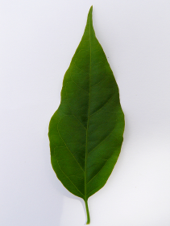 | 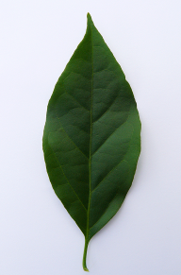
1
lanceolada
 |  | 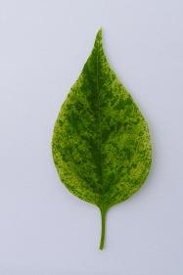
 |  | 2  oval mediana | 4  elíptica
 |  | 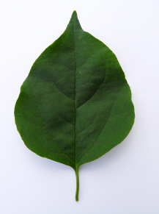 | 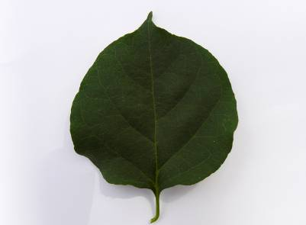
 |  | 3  oval ancha | 5  circular

Ad. 10: Limbo: forma de la base

1 | 2 | 3
atenuada | aguda | obtusa

Ad. 13: Limbo: distribución del color secundario
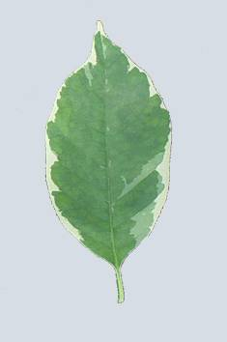 | 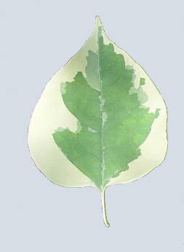 | 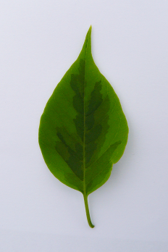 | 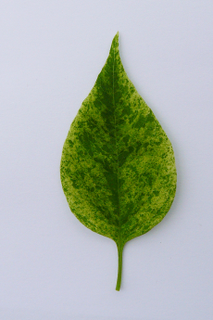 | 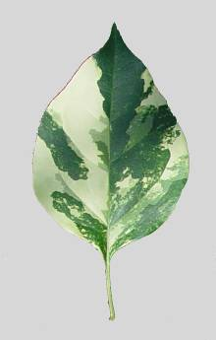
2 | 3 | 4 | 5 | 6
marginal estrecho | marginal ancho | alrededor del nervio central | en motas | irregular

Ad. 11: Limbo: color principal
Ad. 12: Limbo: color secundario
Ad. 14: Limbo: color terciario

El color principal es el color que ocupa la mayor superficie. El color secundario es el color que ocupa la superficie que le siga en extensión. Si ambas superficies fuesen casi idénticas, el color más oscuro será el principal. El color terciario es aquel que ocupe una superficie de extensión inferior a la del secundario. Es posible que el color principal sea el único color.

Ad. 16: Peciolo: longitud
Ad. 17: Pedúnculo: longitud

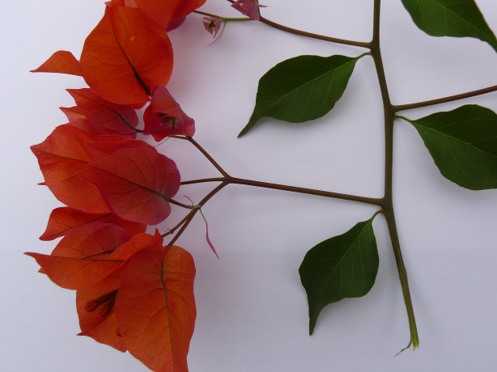 | Peciolo: longitud  Pedúnculo: longitud

Ad. 18: Inflorescencia: disposición de los racimos de brácteas

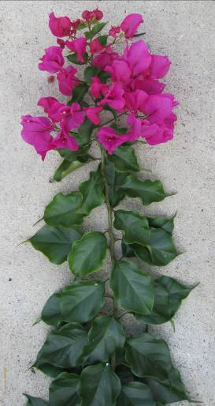 | 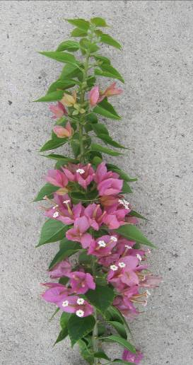 | 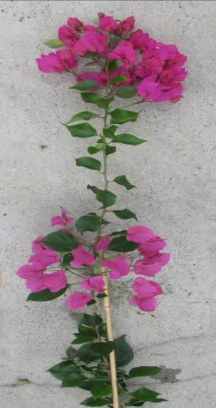
1 | 2 | 3
terminal | axilar | axilar y terminal

Ad. 18: Inflorescencia: disposición de los racimos de brácteas
Ad. 19: Inflorescencia: número de racimos de brácteas
Ad. 20: Inflorescencia: densidad de los racimos de brácteas
Ad. 21: Inflorescencia: presencia de flores
Ad. 22: Inflorescencia: tipo de bráctea

La parte de la rama con brácteas coloreadas se considera una inflorescencia aunque no presente flores.

Ad. 22: Inflorescencia: tipo de bráctea

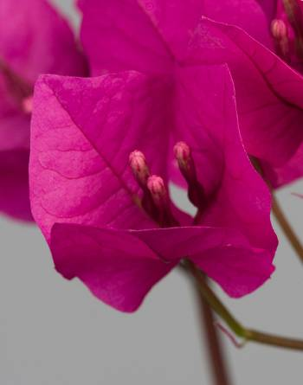 | 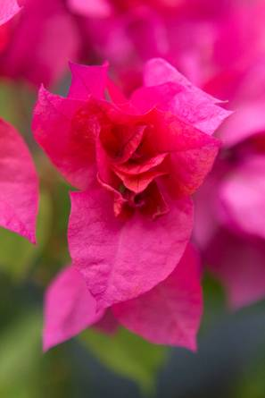
1 | 2
simple | doble

Ad. 25: Bráctea: forma

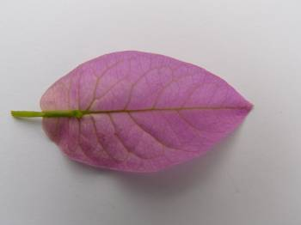 | 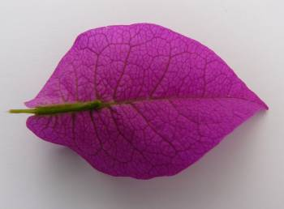 | 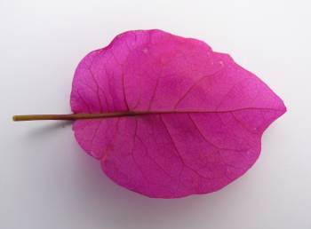 | 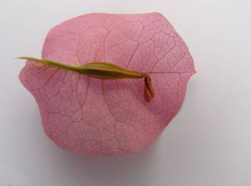
1 | 2 | 3 | 4
oval estrecha | oval mediana | oval ancha | circular

Ad. 26: Bráctea: forma de la base

 |  | 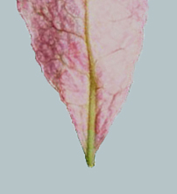 |  | 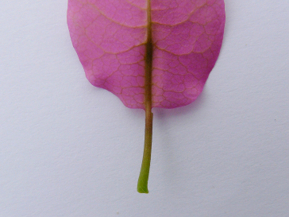 |  | 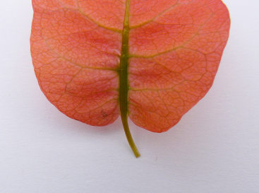
1 | 2 |  | 3
aguda | obtusa |  | cordiforme
Ad. 28: Bractéola joven: color principal de la cara exterior
Ad. 29: Bráctea joven: color principal de la cara interior (lóbulo del cáliz no abierto)
Ad. 30: Bráctea joven: color principal de la cara interior (lóbulo del cáliz abierto)
Ad. 33: Bráctea joven: color secundario de la cara interior (lóbulo del cáliz abierto)
Ad. 34: Bráctea joven: color terciario de la cara interior (lóbulo del cáliz abierto)

El color principal es el color que ocupa la mayor superficie. El color secundario es el que ocupa la superficie que le siga en extensión. Si ambas superficies fuesen casi idénticas, el color más oscuro será el principal. El color terciario es aquel que ocupe una superficie de extensión inferior a la del secundario.

Ad. 28: Bractéola joven: color principal de la cara exterior
Ad. 29: Bráctea joven: color principal de la cara interior (lóbulo del cáliz no abierto)
Ad. 30: Bráctea joven: color principal del a cara interior (lóbulo del cáliz abierto)
Ad. 35: Bráctea: color principal de la cara interior (lóbulo del cáliz marchito)

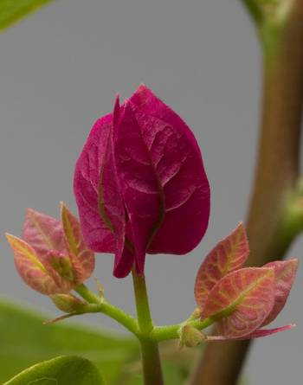
Bractéola joven Bráctea joven – lóbulo del cáliz no abierto
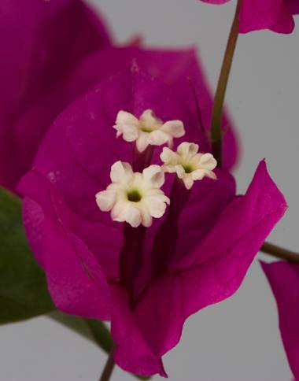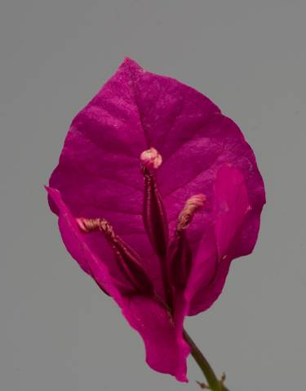
Bráctea joven – lóbulo del cáliz abierto Bráctea – lóbulo del cáliz marchito

Bibliografía

Iredell, J., 1990: The Bougainvillea Growers Handbook. Simon & Schuster, Brookvale, New South Wales, AU, 111 pp.

Iredell, J., 1994: Growing Bougainvilleas. Simon & Schuster, East Roseville, New South Wales, AU, 96 pp.

Cuestionario Técnico
CUESTIONARIO TÉCNICO |  |  |  | Página {x} de {y} |  | Número de referencia:
 |  |  |  |  |  | Fecha de la solicitud:
 |  |  |  |  |  | (no debe ser rellenado por el solicitante)
CUESTIONARIO TÉCNICO
rellénese junto con la solicitud de derechos de obtentor

1. Objeto del Cuestionario Técnico
1.1 Nombre botánico |  |  | Bougainvillea Comm. Ex Juss.
1.2 Nombre común |  |  | Buganvilla
2. Solicitante
Nombre
Dirección
Número de teléfono
Número de fax
Dirección de correo-e
Obtentor (si no es el solicitante)
3. Denominación propuesta y referencia del obtentor
Denominación propuesta
(si procede)

Referencia del obtentor
#4. Información sobre el método de obtención y la reproducción de la variedad

4.1 Método de obtención

Variedad resultante de:

4.1.1 Cruzamiento [ ]

a) cruzamiento controlado [ ]
(sírvase mencionar las variedades parentales)

(…………………..……………..…) x (……………..…………………..…)
línea parental femenina línea parental masculina

b) cruzamiento parcialmente desconocido [ ]
(sírvase mencionar la variedad o variedades parentales conocidas)

(…………………..……………..…) x (……………..…………………..…)
línea parental femenina línea parental masculina

c) cruzamiento desconocido [ ]

4.1.2 Mutación [ ]
(sírvase mencionar la variedad parental)

4.1.3 Descubrimiento y desarrollo [ ]
(sírvase mencionar dónde y cuándo ha sido descubierta y cómo ha sido desarrollada la variedad)

4.1.4 Otros [ ]
(sírvase dar detalles)

4.2 Método de reproducción de la variedad

4.2.1 Multiplicación vegetativa

a) Esquejes [ ]

b) Multiplicación in vitro [ ]

c) Otras (sírvase indicar el método) [ ]

4.2.2 Semilla [ ]

4.2.3 Otras [ ]
(sírvase dar detalles)

5. Caracteres de la variedad que se deben indicar (el número entre paréntesis indica el carácter correspondiente en las directrices de examen; especifíquese la nota apropiada).

 | Caracteres |  |  |  |  |  | Variedades ejemplo |  |  | Nota
5.1  (12) | Limbo: color secundario
 | ninguno |  |  |  |  |  |  |  |  | 1[ ]
 | blanco |  |  |  |  |  |  |  |  | 2[ ]
 | blanco amarillento |  |  |  |  |  |  |  |  | 3[ ]
 | amarillo |  |  |  |  |  | Mini Thai Variegated |  |  | 4[ ]
 | verde claro |  |  |  |  |  |  |  |  | 5[ ]
 | verde mediano |  |  |  |  |  | Pixie Queen |  |  | 6[ ]
 | verde oscuro |  |  |  |  |  |  |  |  | 7[ ]
 | verde muy oscuro |  |  |  |  |  |  |  |  | 8[ ]
 | verde grisáceo |  |  |  |  |  |  |  |  | 9[ ]
5.2  (22) | Inflorescencia: tipo de bráctea
 | simple |  |  |  |  |  | Alexandra |  |  | 1[ ]
 | doble |  |  |  |  |  | Dania |  |  | 2[ ]
5.3i  (30) | Bráctea joven: color principal de la cara interior (lóbulo del cáliz abierto)
 | carta de colores RHS (indíquese el número de referencia)
5.3ii  (30) | Bráctea joven: color principal de la cara interior (lóbulo del cáliz abierto)
 | blanco |  |  |  |  |  |  |  |  | 1[ ]
 | amarillo |  |  |  |  |  |  |  |  | 2[ ]
 | anaranjado |  |  |  |  |  |  |  |  | 3[ ]
 | rojo |  |  |  |  |  |  |  |  | 4[ ]
 | rosa |  |  |  |  |  |  |  |  | 5[ ]
 | púrpura rojizo |  |  |  |  |  |  |  |  | 6[ ]
 | púrpura |  |  |  |  |  |  |  |  | 7[ ]
 | violeta |  |  |  |  |  |  |  |  | 8[ ]
6. Variedades similares y diferencias con respecto a esas variedades

Sírvase utilizar la tabla y el recuadro de comentarios siguientes para suministrar información acerca de la diferencia entre su variedad candidata y la variedad o variedades que, a su leal saber y entender, es o son más similares. Esta información puede ser útil para que las autoridades encargadas del examen realicen el examen de la distinción.

Denominación de la variedad o variedades similares a su variedad candidata |  | Caracteres respecto de los que su variedad candidata difiere de las variedades similares |  |  | Describa la expresión de los caracteres de las variedades similares |  |  | Describa la expresión de los caracteres de su variedad candidata
Ejemplo |  | Limbo: color secundario |  |  | ninguno |  |  | blanco
Comentarios:

#7. Información complementaria que pueda facilitar el examen de la variedad

7.1 Además de la información suministrada en los Capítulos 5 y 6, ¿existen caracteres adicionales que puedan contribuir a distinguir la variedad?

Sí [ ] No [ ]

(En caso afirmativo, sírvase especificar)

7.2 ¿Existen condiciones especiales de cultivo de la variedad o de realización del examen?

Sí [ ] No [ ]

(En caso afirmativo, sírvase especificar)

7.3 Otra información

Una imagen en colores representativa de la variedad deberá adjuntarse al Cuestionario Técnico.

8. Autorización para la diseminación

a) ¿Se exige una autorización previa para poder diseminar la variedad en virtud de la legislación relativa a la protección del medio ambiente y la salud humana y animal?

Sí [ ] No [ ]

b) ¿Se ha obtenido dicha autorización?

Sí [ ] No [ ]

Si la segunda respuesta es afirmativa, sírvase presentar una copia de la autorización.

9. Información sobre el material vegetal que deberá ser examinado o presentado para ser examinado.

9.1 La expresión de un carácter o de varios caracteres de una variedad puede verse afectada por factores tales como las plagas y enfermedades, los tratamientos químicos (por ejemplo, retardadores del crecimiento, pesticidas), efectos del cultivo de tejidos, distintos portainjertos y patrones tomados en distintos estados de desarrollo de un árbol, etcétera.

9.2 El material vegetal deberá estar exento de todo tratamiento que afecte la expresión de los caracteres de la variedad, salvo autorización en contra o solicitud expresa de las autoridades competentes. Si el material vegetal ha sido tratado, se deberá indicar en detalle el tratamiento aplicado. Por consiguiente, sírvase indicar a continuación si, a su leal saber y entender, el material vegetal que será examinado ha estado expuesto a:

a) Microorganismos (por ejemplo, virus, bacterias, fitoplasma) Sí [ ] No [ ]

b) Tratamiento químico (por ejemplo, retardadores del Sí [ ] No [ ]
crecimiento, pesticidas)

c) Cultivo de tejido Sí [ ] No [ ]

d) Otros factores Sí [ ] No [ ]

Si ha contestado afirmativamente a alguna de las preguntas sírvase suministrar detalles.

……………………………………………………………

10. Por la presente declaro que, a mi leal saber y entender, la información proporcionada en este formulario es correcta:

Nombre del solicitante

Firma Fecha

[Fin del documento]

* Estos nombres eran correctos en el momento de la adopción de estas directrices de examen pero podrían ser objeto de revisión o actualización. [Se aconseja a los lectores consultar el Código UPOV en el sitio Web de la UPOV (www.upov.int), donde encontrarán la información más reciente.]
# Las autoridades podrán disponer que parte de esta información se suministre en una sección confidencial del Cuestionario Técnico.
# Las autoridades podrán disponer que parte de esta información se suministre en una sección confidencial del Cuestionario Técnico.

